ATIVIDADE 4
Ler a descrição abaixo com cuidado e responder:
- O que você entendeu da Situação Atual e problemas?
- Qual a sua Proposta de Solução?
- Faça uma Lista dos Requisitos Funcionais.
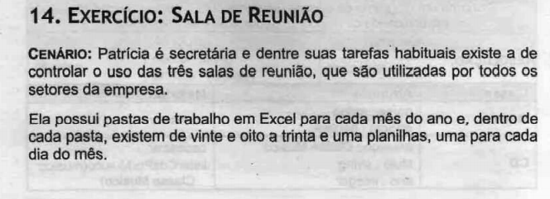
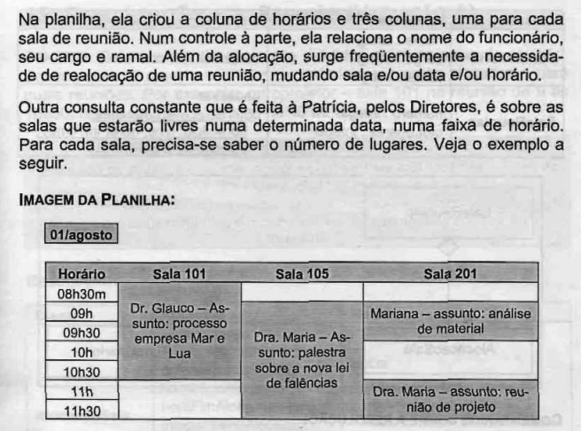

O que você entendeu da Situação Atual e problemas?
Atualmente, o controle das salas de reunião é realizado manualmente por meio de planilhas, sendo criada uma pasta de trabalho, um arquivo excel, com 28 a 31 planilhas para cada mês sendo representação do dia. Esse modelo dificulta a organização e a consulta das informações, além de certa morosidade para consultas e atualizações, principalmente quando é necessário realizar alterações ou realocações de reuniões.

Qual a sua Proposta de Solução?
Propõe-se o desenvolvimento de um sistema informatizado ligado a um banco de dados, para gerenciamento das salas de reunião, centralizando em um único ambiente o cadastro de salas, funcionários e reuniões. O sistema deverá permitir realizar reservas, alterações e cancelamentos, verificar automaticamente a disponibilidade das salas e impedir conflitos de horários. Também deverá possibilitar consultas por data, horário e sala, além de apresentar a capacidade de cada sala.

Faça uma Lista dos Requisitos Funcionais
- Cadastrar salas.
- Alterar dados das salas.
- Consultar salas e suas capacidades.
- Cadastrar funcionários.
- Alterar dados dos funcionários.
- Consultar funcionários.
- Cadastrar reuniões.
- Verificar disponibilidade das salas.
- Impedir conflitos de horários.
- Consultar reuniões.
- Consultar salas disponíveis por data e horário.
- Alterar reservas.
- Cancelar reservas.
- Visualizar a agenda das salas.
- Informar a capacidade de cada sala
- Excluir Funcionarios

